Storyboard

# Visualisierungen

## Generelles Look and Feel

Mit einem leichten Design will ich versuchen die Webseite einfach auf zu bauen. Nach dem Motto einfach aber elegant. Die Webseite wird nach dem Materialize Guidlines geschrieben. So wird eine Bekannte oberfläche geschaffen, ohne selbst grossen Aufwand zu betreiben

## Farbdefinitionen

Die Webseite soll in Schwarz/Weiss/Grautöhnen gehalten werden. Als Akzentfarbe wird auf Blau gesetzt.

* Schwarz: #212121 grey darken-4
* Dunkel Grau: #424242 grey darken-3
* Grau: #757575 grey darken-1
* Weiss: #ffffff white
* Dunkeres Weiss: #fafafa grey lighten-5
* Hellblau: #81d4fa light-blue lighten-3
* Hellblau Akzente: #80d8ff light-blue accent-1

## Mockup

### Home

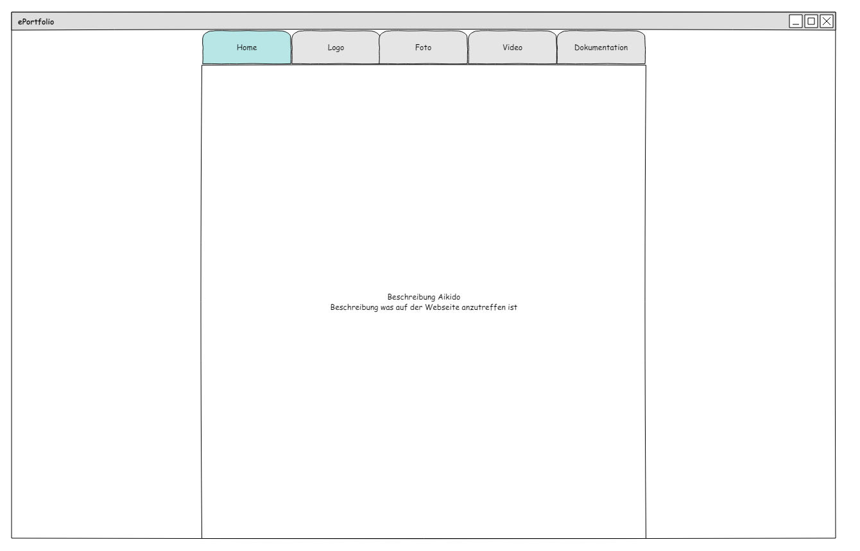

### Logo

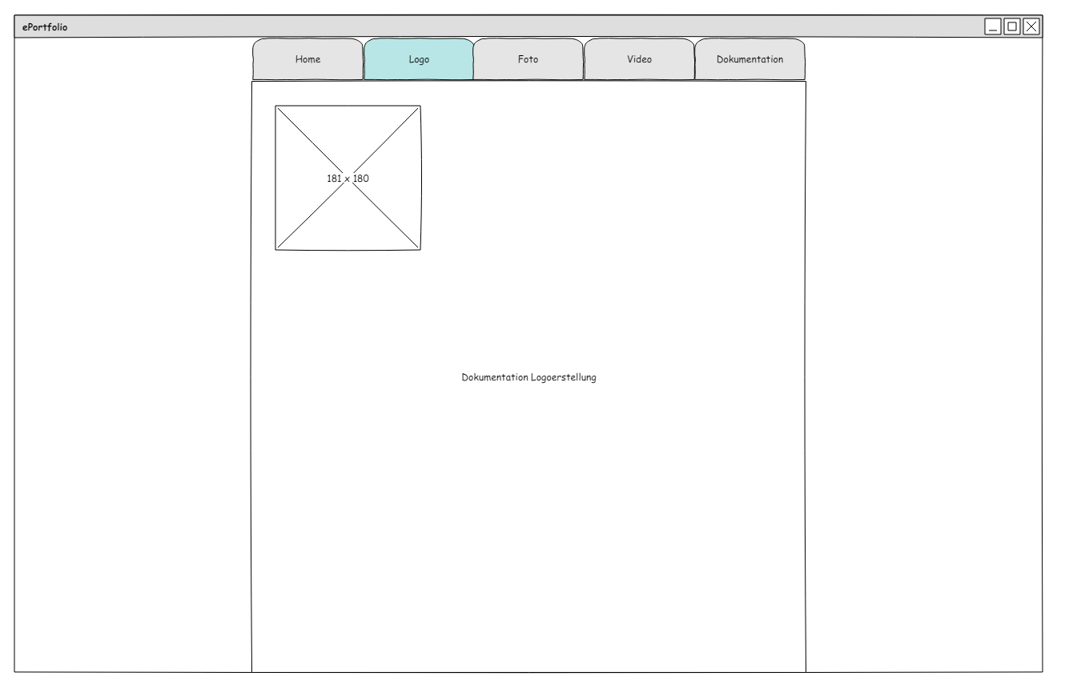

### Foto

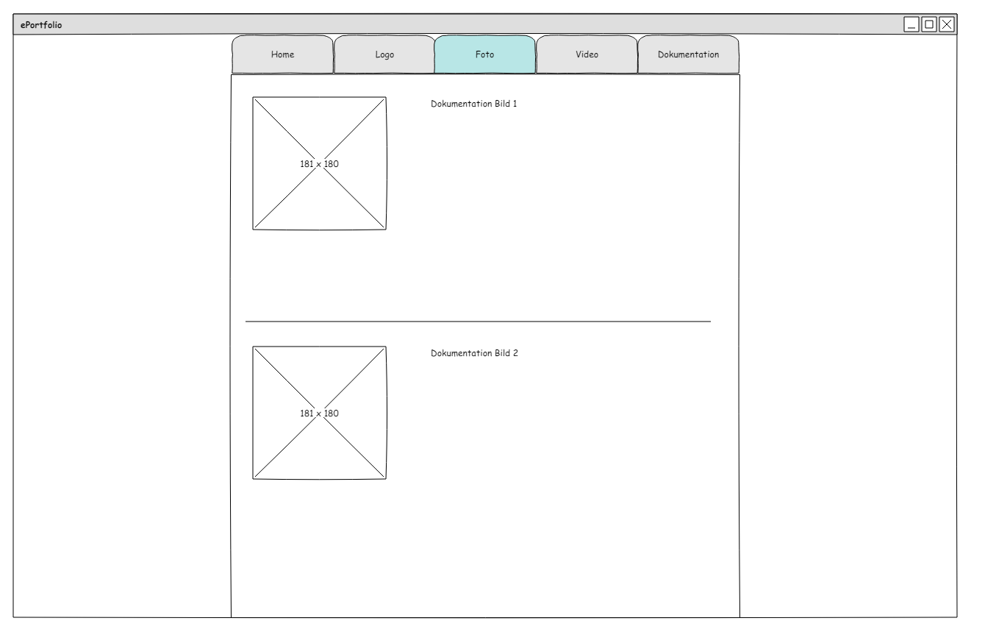

### Video

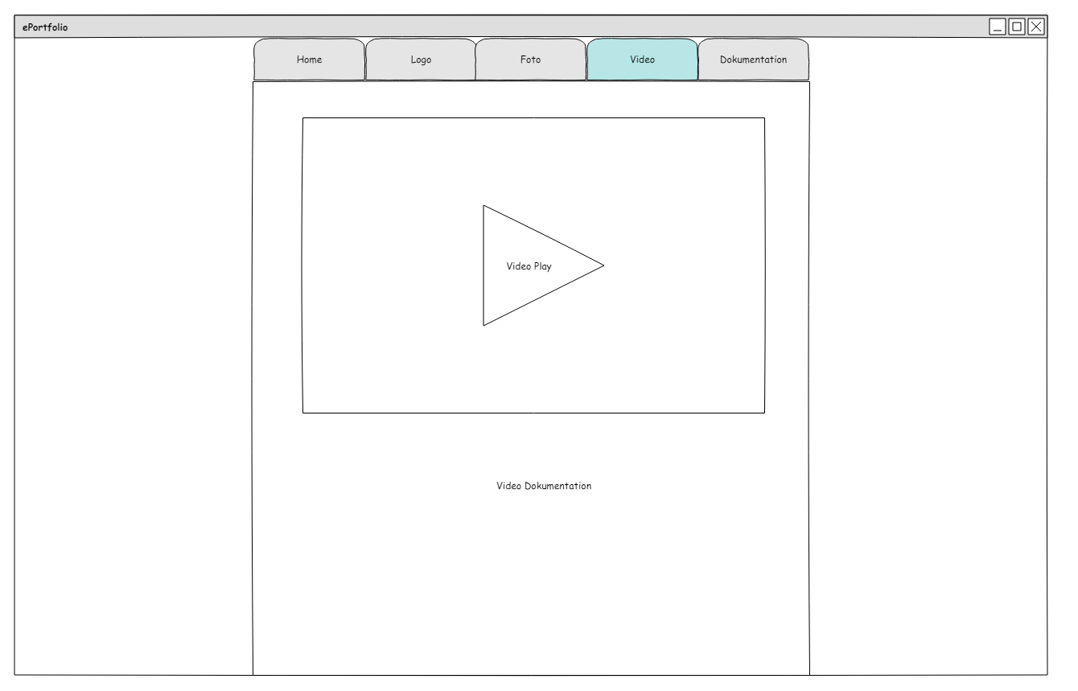

### Dokumentation

